

Guide technique Mon moodle amélioré

Réglages du plugin local my
- Activer la customisation “my” : Si elle est cochée, et que le “customscript” est correctement positionné, alors la page “my” standard est remplacée par la page “Mon Moodle Amélioré”.
- * * Forcer le mode “My page” : Si elle est cochée, et que les modifications de la page 'index.php' standard sont faites, alors il sera impossible pour un usager d'atteindre la page d'accueil générale du site, sauf s'il dispose de la capacité de contournement local/my:overridemy.
- Ignorer les métascours : Si “oui” alors les métacours (qui héritent des inscriptions par une relation méta) ne seront pas affichés dans les listes. On considère dans ce cas que les métacours sont des sous-modules d'enseignement liés à un cours principal qui s'occupera lui-même de fournir la navigation vers ses sous-modules.
- Cours à exclure : Des cours peuvent être exclus sur la base de la liste de leur identifiant, séparés par des virgules
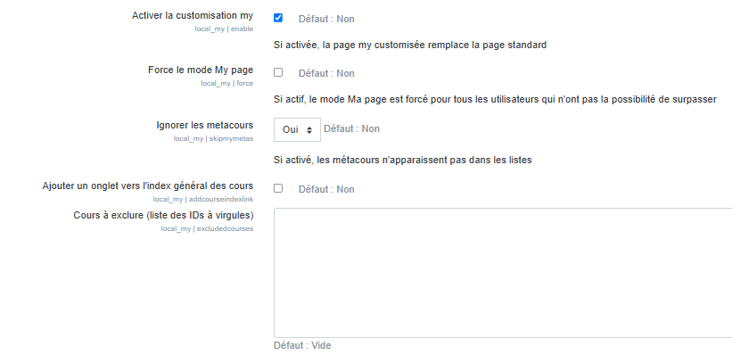

Modules actifs
C'est ici qu'on choisit les widgets à afficher . Ils doivent être inscrits par leur nom et par ordre d'affichage pour chaque rôle :
- Modules actifs pour les administrateurs : Liste des widgets à afficher pour un administrateur
- Modules actifs pour les coordinateurs : Liste des widgets à afficher pour un coordinateur de cours
- Modules actifs pour les enseignants: Liste des widgets à afficher pour les chargés de cours
- Modules actifs pour les étudiants : Liste des widgets à afficher pour les étudiants
- Voir la liste des widgets
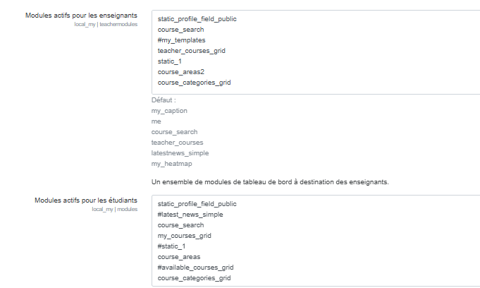

Réglages des zones de cours
Les “zones de cours” indiquent un nombre de cours qui doivent être présentés dans des aires spécifiques page my. Chaque zone de cours (Widget Course_area et Cours_area2) peut pointer jusqu'à 9 aires spécifiques.
C'est-à-dire que, à partir du moment où une catégorie de cours est choisie dans une aire de cours, le cours de cette catégorie n'est listé nulle part ailleurs, même s'il répond au critère d'un autre widget. Il sera donc exclu de l'affichage du widget appelant et apparaîtra dans l'aire de cours désignée.
Valeur ajoutée :
Les zones de cours sont principalement utilisées pour forcer certains cours ou espaces de cours à apparaître dans des ensembles précis pour une raison sémantique ou fonctionnelle.
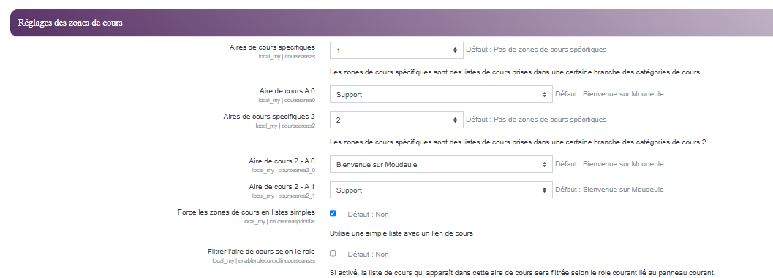
Voir des exemples

Outils accessoires pour les listes de cours
- Afficher les catégories : Ce réglage doit être activé pour afficher les titres des catégories de cours.
- Afficher les chemins complets sous les catégories : Donne une liste de catégories racines sous lesquelles les chemins complets seront affichés. Les autres catégories n'afficheront que la catégorie courante. Si non renseigné, alors toutes les catégories affichent le chemin complet.
- Catégories racines : Lorsque vous affichez les catégories en chemin complet, vous pouvez donner ici une liste d'id de catégories au dessus (inclusivement) desquelles le chemin ne sera pas mentionné.
- Afficher l'identifiant du cours : Choisir dans la liste déroulante. Aucun : Le cours est listé sans rien d'autre - Nom abrégé : Le cours est listé préfixé de son shortname - Numéro d'identification : Le cours est listé préfixé de son ID number
- Taille maximum de liste des cours disponibles :
- Taille max de liste sans catégorisation :Par défaut 10. Ce paramètre permet de régler le nombre d'éléments de la liste en dessous duquel les cours s'afficheront sans mention de la catégorie.
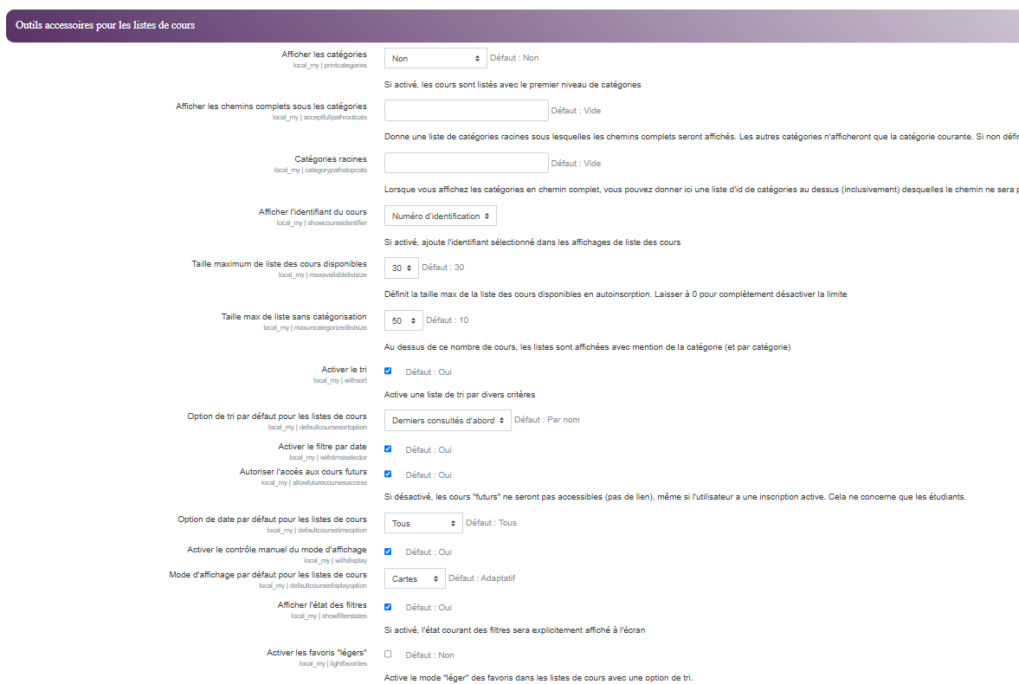

Réglages du HeatMap
* Profondeur du HeatMap : Ce paramètre ( 6 par défaut) règle le nombre de mois sur lesquels les historiques des utilisateurs seront explorés pour renseigner la grille de densité d'activité. Ce paramètre influe aussi sur la largeur visuelle du widget.


Réglage des zones de catégories de cours
Deux zones de catégories par défaut
- Catégories de la zone A 0 : exemple 19,29,312 pour afficher ces catégories de cours
- Catégories de la zone A 1 : exemple 25,9,2 pour afficher ces catégories de cours
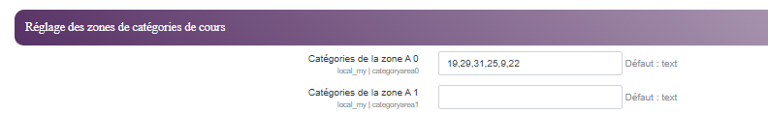

Réglages graphiques
- Activer le slider : Si non actif, les blocs seront affiches en grille sans effet de glissement. Si actif les cours sont affichés en slider avec boutons pour glisser page avant/arrière.
- Image du renderer: Image par défaut retenue pour les cours sans illustration dans les paramètres de cours.
- Mode de césure : Méthode de césure sur les titres et descriptifs de cours dans les boites : caractère ou mot au choix
- Cacher les descriptions : Cacher les descriptions de cours dans les boites de cours
- Ajouter les indicateurs détaillés : Afficher ou masquer les indicateurs de complétude d'activités (base achèvements standards Moodle) en bas des boites de cours
  - Type de barre de progression : Jauge, Barre (defaut) ou Donut
  - Hauteur de la base de progression : Défaut : 20px
  - Largeur de base de progression : Défaut : 100%
* Effet d'opacité ou Effet de halo: Pour obtenir un effet graphique sur les vignettes de cours au passage de la souris.
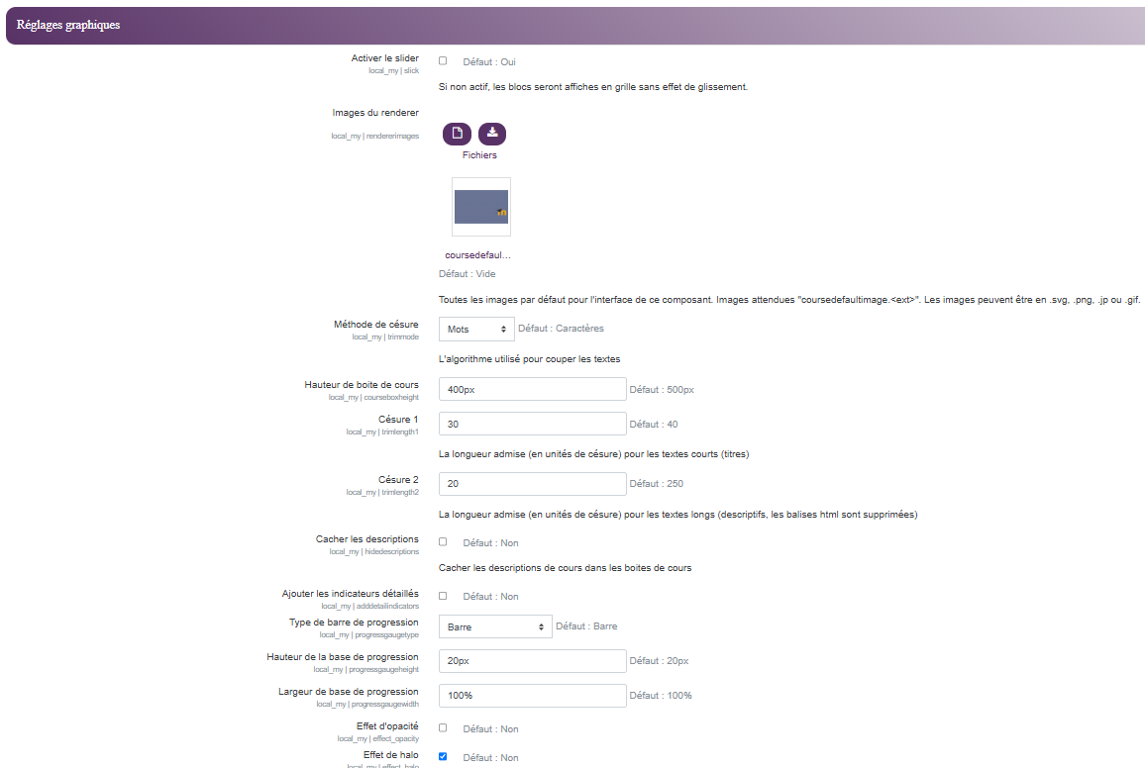

Contraintes d'intégration
- Customscripts : oui, pour remplacer la page /my.php standard
- Inclusion dans l'index de site : oui
- Patchs : optionnels

Capacités
- Capacités du composant Mon Moodle amélioré

Revenir à l'index du composant - Revenir à l'index des plugins - Retour au catalogue

